Полезные ссылки
http://geokont.ru -ООО «Развивающие игры «Воскобовича»
Здесь вы найдете каталог товаров, аннотацию к методическим пособиям, узнаете о платных и бесплатных вебинарах, очных семинарах и курсах повышения квалификации.
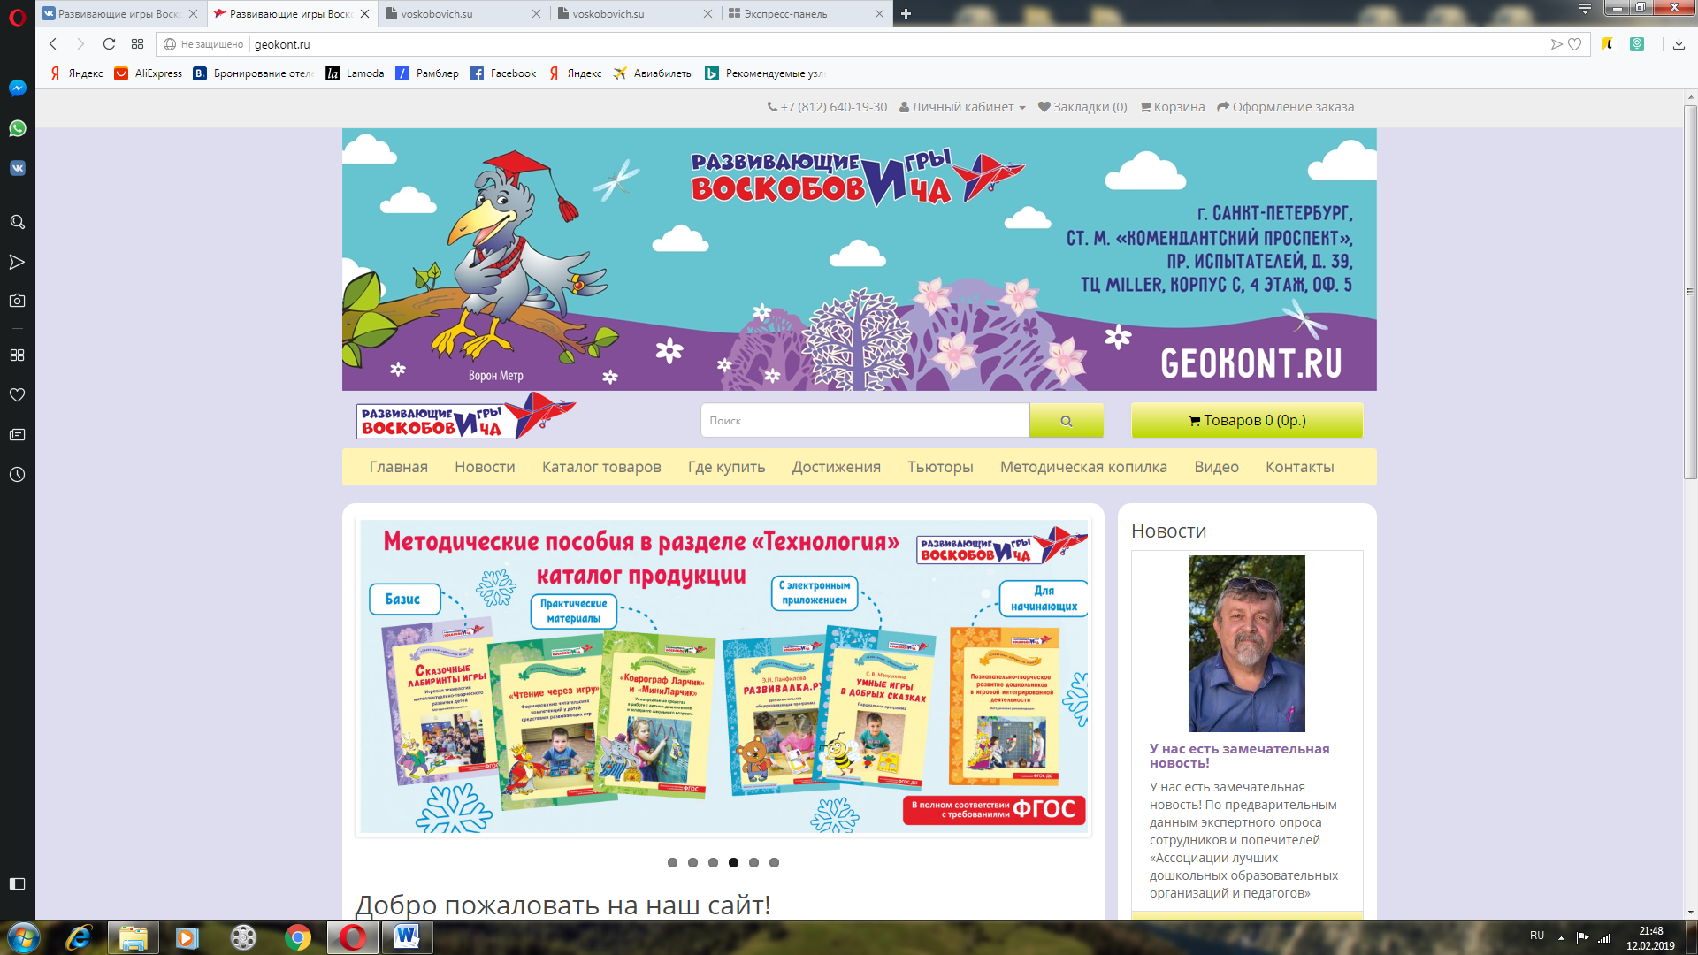
http://voskobovich.su – личный сайт автора развивающих игр Вячеслава Воскобовича
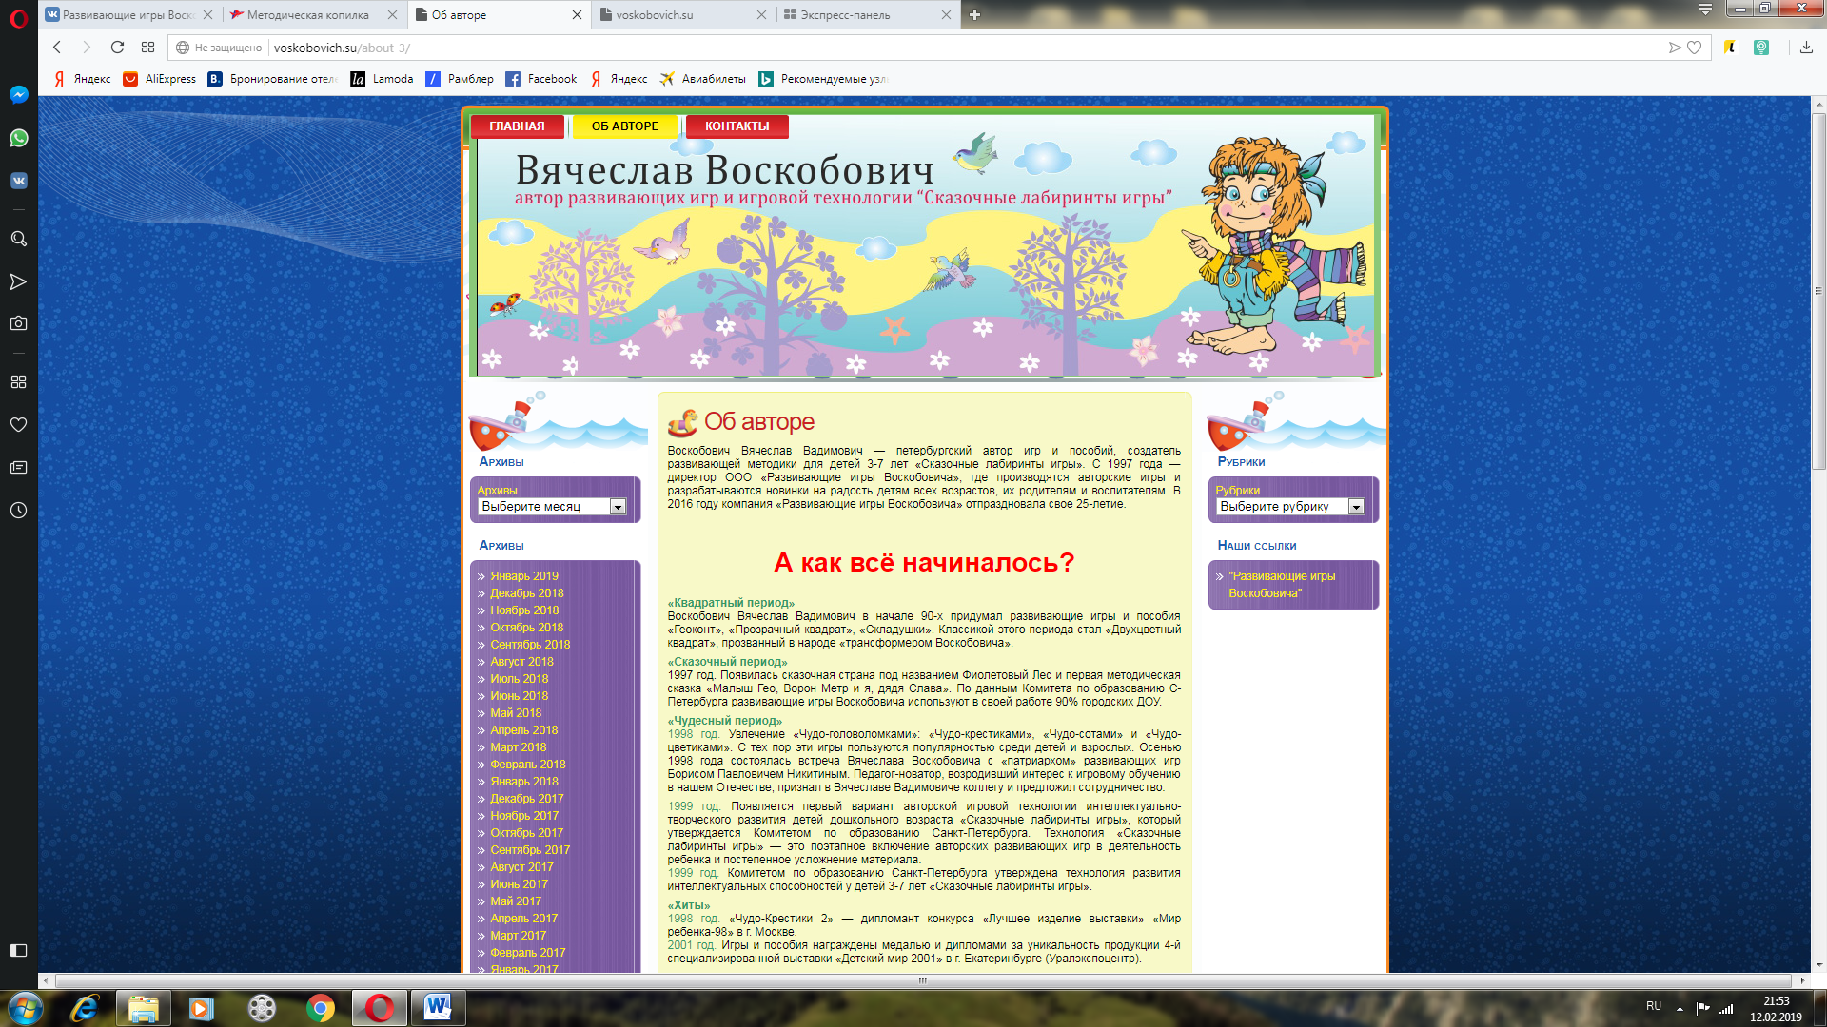
https://clever-toy.ru/order - проверенный интернет-магазин развивающих игр с приемлемыми ценами
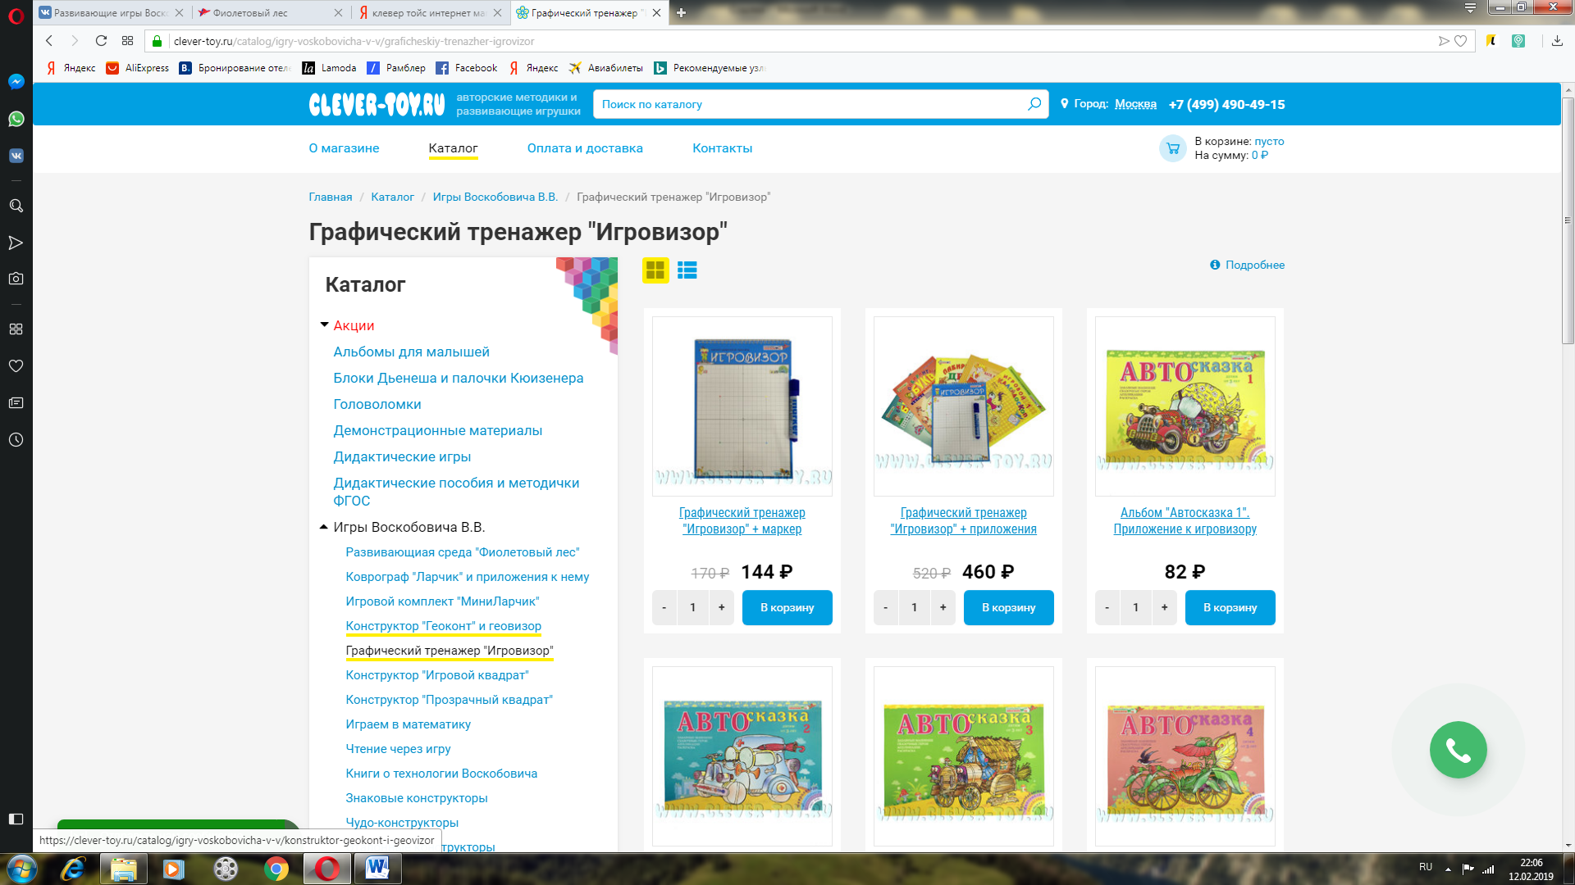

Полезные ссылки
http://geokont.ru -ООО «Развивающие игры «Воскобовича»
Здесь вы найдете каталог товаров, аннотацию к методическим пособиям, узнаете о платных и бесплатных вебинарах, очных семинарах и курсах повышения квалификации.
http://voskobovich.su – личный сайт автора развивающих игр. Вячеслава Воскобовича
https://clever-toy.ru/order - проверенный интернет-магазин развивающих игр с приемлемыми ценами

